Travail du lundi 21 février 2022

1- Choisis la forme correcte en barrant l'erreur.

- Quand nous (étions / sommes) petits, maman nous (raconte/racontait) souvent des histoires.
- Il (était / est) une fois une petite fille qui (vit / vivait) dans une trop grande maison.
- Prépare-toi. Nous (partons / partions) au cinéma dans 30 minutes.
- Quand ma grand-mère (avait / aura) mon âge, elle (saute / sautait) à la corde.
- Aujourd’hui, nous (allions / allons) au cinéma.
- Vercingétorix (est / était) le chef des Gaulois. Il (luttera / luttait) contre les romains.
- Vous (aimez / aimiez) la grammaire avec Céline ?
- Les Gaulois (vivent / vivaient) dans des huttes.

2. Je recopie et complète les phrases suivantes avec un pronom qui convient.
L’an dernier, …... logeais à Arras. - La semaine dernière, …..… ne saviez pas encore nager.
- …... sonnait à midi. - … invitaient des amis. - Pendant que …... nagions à la piscine, …..... discutait. - …... se réunissaient dans le jardin. - …..… essuyiez les meubles. - Hier, …... lançait des boules de neige. - … vidait un seau. - …arrivaient rapidement. - … passions devant la mairie.
- … aperceviez la sortie.

3. Conjugue le verbe entre parenthèses à l’imparfait.
Il (marcher) vite. - Tu (avoir) peur de la suite. - Hier, vous (nettoyer) le sol. - Ils (sembler) malades.
Ils le (ranger) dans cette armoire. - Nous les (croquer) avec bonheur. - Je les (chasser). - Tu la
(prendre). - On te (reconnaître)

4. Dictée. Clique sur ce lien :
https://www.linstit.com/exercice-francais-orthographe-homophones-grammaticaux-quel-dictee.html

Ensuite clique sur chaque flèche pour qu'une dame te fasse la dictée phrase par phrase.

5. Pose les divisons suivantes. Utilise le cours en vidéo (Youtube) qui est ci-dessous.

4 578 : 23 = …... reste …. 8 412 : 3 = …... reste ….

6. Résous les problèmes suivants.

B1/ Un agriculteur doit ranger 34 tomates dans des cartons de 6 tomates : il partage 34 tomates en 6 groupes). Combien peut-il remplir de cartons ?

B2/ M. Hoareau achète une télévision grand écran pour regarder la coupe mondiale de foot. Il donne un billet de 500 euros et on lui rend 147 euros. Combien la télévision coûte-t-elle ?

B3/ En un bond, une grenouille peut sauter 8 fois sa propre longueur. Si un garçon mesurant 150 cm pouvait en faire autant, serait-il capable de traverser une rivière de 12 m de large ? de 11 m ?
Les émotions :

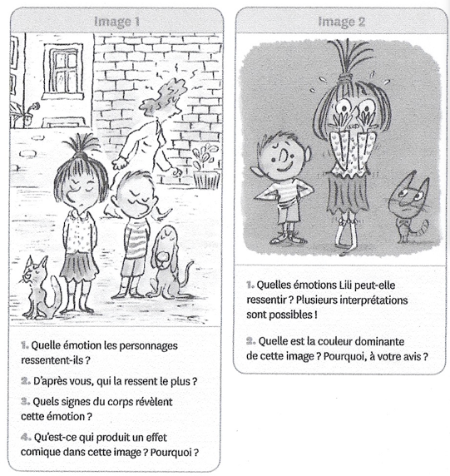

Histoire : révisions

Ouvre le document (en format PDF) ci-dessous nommé :
1- La-Révolution-Française ! - copie 1.

Lis et retiens les informations.

